溫馨親情

壹 設計理念
《愛心樹》與《米諾貓上街去買魚》是兩本富含家庭溫暖的繪本，愛心樹對小男孩無私給予，米諾貓為了爺爺克制吃魚的欲望，引導學生感受書中的溫馨親情，而能夠體會與感恩長輩的付出，並進一步學習如何回饋家人的愛。

貳 主題架構圖

溫馨親情

引起動機
畫出我的愛心樹
米諾貓上街去買魚
米諾貓釣魚去
愛心樹

認知
發表
運用

參 教學活動設計
主題  名稱 | 家政教育 | 單元  名稱 | 溫馨親情 | 適用年級 | 二年級
 |  |  |  | 教學節數 | 4節
分段能力指標
語文領域
1-1-5-4能就所讀的注音讀物，提出自己的看法，並做整理歸納。
2-1-1-8能主動參與溝通，聆聽對方的說明
3-1-2-3能表達自己的意思，與人自然對話。

綜合活動
3-1-1 分享自己在團體中與他人相處的經驗。

藝術與人文
1-1-2 運用視覺、聽覺、動覺的藝術創作形式，表達自己的感受和想法。
數學領域
C-T-02 能把情境中數量形之關係以數學語言表出。
N-1-01 能說、讀、聽、寫1000以內的數，比較其大小，並做位值單位的換算。

教學目標
一、能瞭解繪本內容所傳達的意義。
二、能體會家人無微不致的照顧及無私的付出，並心存感激。
三、能將故事內容，轉化成生活經驗，並與同學分享。
四、能適時對家人表達對他們的愛並加以回饋。
統整相關領域
語文
綜合活動
藝術與人文
數學

教學活動 | 教學時間 | 指導要點 | 教學資源 | 評量  方式 | 六大議題
一、引起動機  教師問學生，父母親在自  己心中的地位與形象，並請學生說明原因與舉例。  二、《愛心樹》  （一）教師說故事《愛心樹》：（見附件一）  小男孩童年天真的歲 月，都在蘋果樹的陪伴下無憂無慮的度過。後來小男孩長大了，對外界欲望不斷的增加，也對樹提出種種的要求，透過對話來與樹展開溝通。而蘋果樹本著對男孩無限的愛，一直供應男孩的需索，直到老樹只剩樹幹，一無所有了。這種不求回報一直「給予」的精神，與男孩不斷的「接受」樹的「給予」，恰成強烈的對比。從樹對男孩無私的奉獻，相較男孩對樹的關懷，男孩愛人的能力，就顯得渺小多了。  （二）教師提問，並請兒童自由發表：  1. 小男孩小時候是怎麼跟樹相處的？長大以後又是怎麼對待樹呢？  2. 對於這樣的情形，你有什麼建議給予蘋果樹或小男孩的呢？ | 10’  20’  10’ | 建議教師  一、二節課連上，三、四節課連上，以利教學活動進行。  說故事時可加入生活中的例子，便於之後的問題思考。 | 《愛心樹》的故事書或PPT | 口頭發表  上課參與度  參與討論、發表 | 家政教育  4-1-2  4-1-3
教學活動 | 教學時間 | 指導要點 | 教學資源 | 評量  方式 | 六大議題
3. 故事裡哪一段話令你最感動？為什麼？  三、畫出我的愛心樹：（參考學習單）  （一）教師說明：  1. 你覺得愛心樹像是小男孩的什麼人？父母？兄弟姐妹？朋友？  2. 你的愛心樹有誰呢？請畫出你的愛心樹，在樹幹寫上名字，在樹枝或樹葉寫出他為你做了什麼，可以畫很多棵樹，變成樹林喔！  （二）完成學習單  （三）分享學習單內容  （四）教師提問，並請兒童自由發表：  1. 想想看，日常生活中是他們幫忙你比較多，還是你幫忙他們多呢？  2. 為什麼他們願意為你付出？你願意為他們付出嗎？  -------第一、二節結束-------  四、米諾貓上街去買魚  （一）學生發表：  獨自或是與家人上街  買東西的經驗，以及最想買的物品，教師予以統整後，引導進入「米諾貓上街去買魚」的情境。 | 10’  10’  15’  5’  10’ | 教師說明時可加以舉例 | 學習單 | 上課參與度  完成學習單  上課參與度  參與討論、發表  參與討論、發表
教學活動 | 教學時間 | 指導要點 | 教學資源 | 評量  方式 | 六大議題
（二）教師說故事《米洛貓上街去買魚》：（見附件二）  有一天，爺爺對米諾  貓說，他想要吃魚，請他去鎮上買回來。可是，米  諾可是一隻貓呢！米諾能  夠克制自己的想要吃魚的  念頭、幫爺爺買魚帶回家嗎？  （二）教師提問，並請兒童自由發表：  1. 如果你是米諾貓你會  怎麼做呢？  2. 同學有沒有曾經想要  做什麼事而被父母阻止  呢？當時情況又是怎  樣？  3. 有沒有幫助過家人？做什麼事呢？  五、米諾貓釣魚去  （一）教師說明：（見學習單）  變年輕的米凱洛斯爺爺，有一天聽說吃了貓咪釣來的魚，會變得很快樂，所以麻煩米諾貓去釣魚。  米諾貓想知道魚兒總共有多重，請學生幫米諾貓算算看總共釣了幾公斤的魚。  （二）進行遊戲：  1. 教師在黑板上畫有不同公斤重的魚，再用紙 | 20’  10’  5’  20 | 說故事時可模仿米諾貓的語氣與動作，增加趣味感。 | 《米諾貓上街去買魚》的故事書或PPT  黑板、粉筆、紙張、磁鐵 | 上課參與度  參與討論、發表  上課參與度
教學活動 | 教學時間 | 指導要點 | 教學資源 | 評量  方式 | 六大議題
張與磁鐵遮住重量。  2. 一名學生飾演米諾貓，教師播放歌曲「魚兒魚兒水中游」，音樂播放時使用竹筷製成的釣竿，揭開紙張顯示重量，停止時即停止動作。  3. 在學習單寫下釣了幾公斤重的魚，每一回合代表一個水桶。  （三）神奇的魚：  1. 教師說明：  米凱洛斯爺爺吃了米諾貓釣的魚後變快樂了，你也想要幫長輩做些什麼事情嗎？請畫出魚兒，在魚旁邊寫下長輩的名字，在魚肚寫上你能夠為他做的事情。  2. 完成學習單。  -------第一、二節結束------- | 5’  10’ | 教師說明時可加以舉例 | 、竹筷  學習單  學習單 | 填寫學習單  上課參與度  完成學習單

『溫馨親情』補充資料
- 參考書籍或網站
順序 | 書名 \ 網站 | 出版社 \ 網址
1 | 愛心樹 | 星月書坊
2 | 米諾貓上街去買魚 | 大穎文化
3 | 家政教育 | 中華文化出版事業委員會
4 | 九年一貫課程與教學網 | http://teach.eje.edu.tw/9CC/discuss/discuss7.php
【附件一】《愛心樹》內容
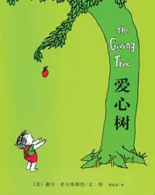
從前有一個小男孩，他很愛一棵蘋果樹，每天都會跑到這棵蘋果樹下玩。他喜歡撿樹下的葉子，編成獨一無二的皇冠。他愛爬上樹幹，利用樹枝盪鞦韆。當樹上結滿果子時，他還常常摘樹上的蘋果來吃。蘋果樹也非常愛小男孩，每天都期待小男孩趕快出現。夏天蘋果樹為他遮陽、冬天替他擋風，小男孩玩累了，就在樹蔭下睡覺。蘋果樹總是心滿意足的守候著小男孩，她看到小男孩快樂，就很快樂！

小男孩一天天長大了，也越來越少到蘋果樹下玩耍，蘋果樹常常覺得好孤單。有一天，男孩出現在蘋果樹下，樹高興的說：『趕快爬上來玩，樹上有好多、好多蘋果等著你來吃。』男孩回答：『我長大了，不再喜歡爬樹玩耍，我需要錢來買玩具來玩，妳可以給我錢嗎？』樹為難的說：『可是我沒有錢‧‧‧』突然間樹想到：『可是我有很多蘋果，你可以拿我的蘋果去賣，這樣就可以得到你需要的錢。』男孩興奮的將樹上的蘋果統統帶走，樹看著男孩滿載而歸，心中非常快樂。
男孩長大成人後就不再來蘋果樹下玩耍了，樹非常想念他。有一天，當青年出現時，樹高興的喜出望外：『趕快爬上樹幹上，快快樂樂的盪鞦韆吧！』青年愁眉苦臉：『我很忙，沒有時間玩這無聊的遊戲，我需要一棟溫暖的房子，供我娶妻生子，妳能給我一棟房子嗎？』樹想了一下回答：『我沒有房子，不過你不用煩惱，你可以將我的樹枝砍下來去蓋房子。』於是，青年毫不猶豫地，將她的樹枝全砍下來帶走了。光禿禿只剩下樹幹的蘋果樹依舊非常快樂！
又過了好久，青年步入中年，再度回來時，樹激動的幾乎說不出話來：『來！寶貝孩子，快來我這裡玩！」歷經滄桑的中年人：『我老了玩不動了，我要一條船，帶我遠離這個傷心的地方，你可以給我一條船嗎？』樹二話不說：『砍下我的樹幹，去造你要的船吧！』於是，中年人砍下她的樹幹造了船，快樂的出航了。蘋果樹看起來很快樂，但這一次卻不是真的‧‧‧。
有一天，蘋果樹看到她朝思暮想的男孩終於回來了，男孩已經變成白髮蒼蒼、走路蹣跚的老人，樹難過的說：『對不起，孩子，我沒有東西可以給你了，現在我只剩下又枯又老的樹根，‧‧‧』老人回答：『我年紀大了，什麼都不需要。我只想要一個安靜，可以讓我坐下來休息的地方，我好累好累。』樹開心的挺直腰：『坐下來吧！孩子，樹根最適合當你的椅子，請坐下來休息吧！』樹感覺到無比的快樂！

【附件二】《米諾貓上街去買魚》繪本內容
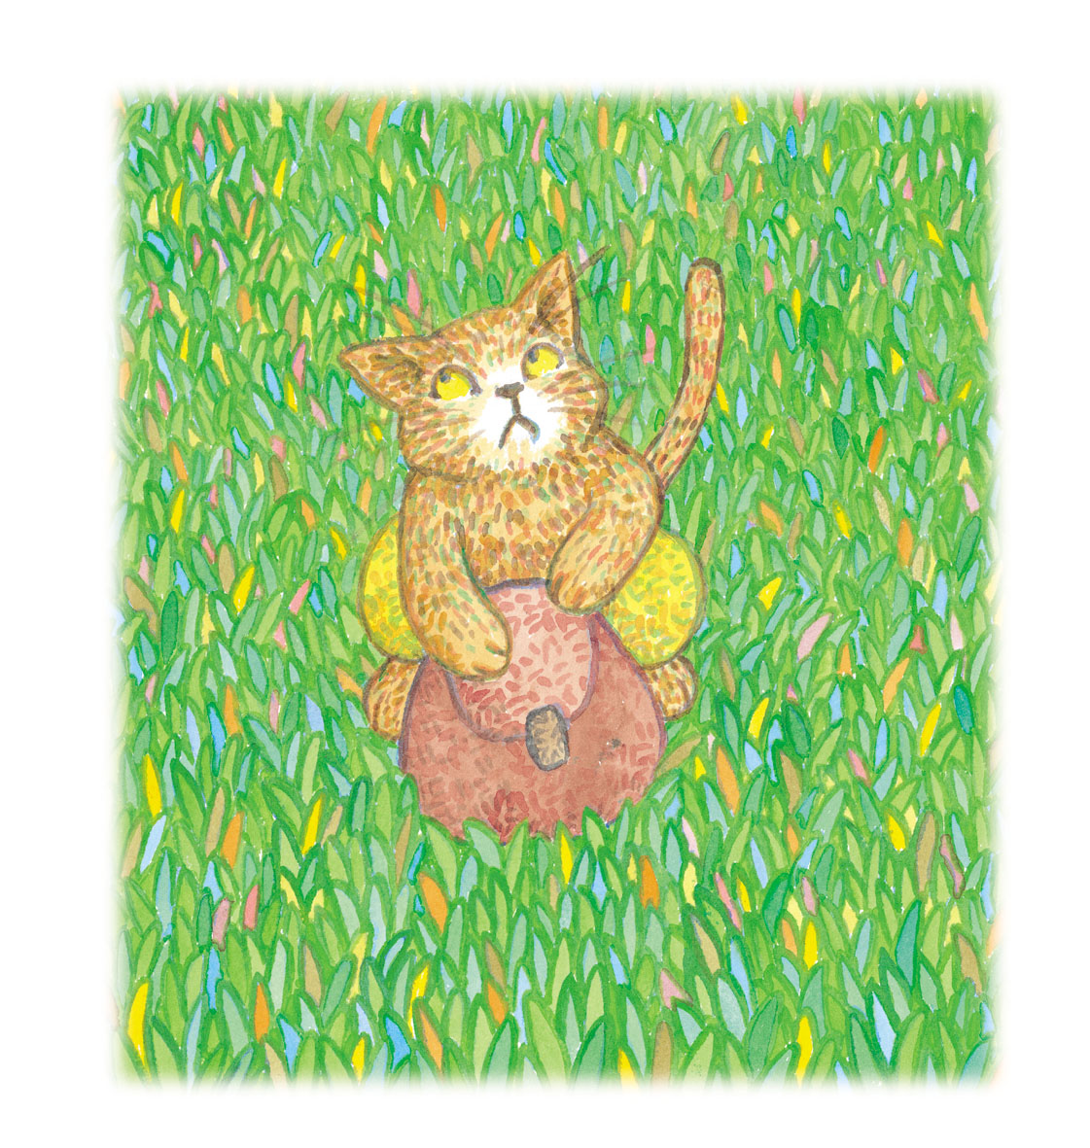
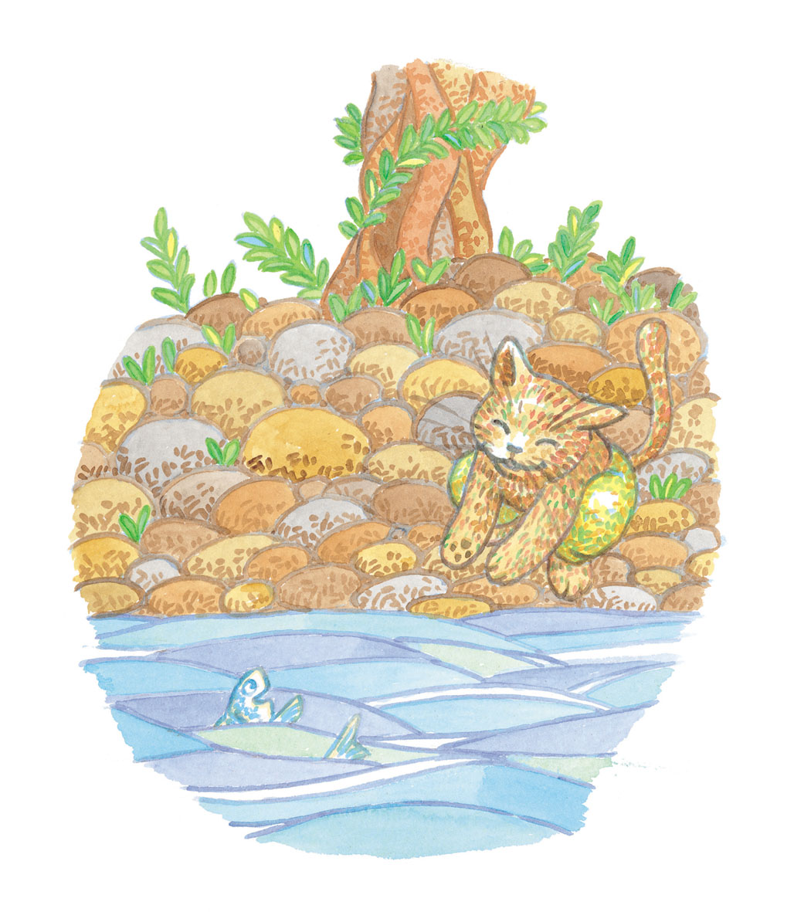
一個晴朗的午後。
貓咪米諾在院子裡，悠閒地曬太陽。
這時，米凱洛斯爺爺突然從窗戶探出頭來，用著和平常不同、
而且十分虛弱的聲音，說：
「米諾啊，不好意思，可以幫我去買條魚回來嗎？
要是能吃到好吃的魚，我應該就會變得比較有精神吧。」
米諾嚇了一大跳。
「要我、去買魚嗎？」
「是啊，因為爺爺我能拜託的只有你呀。」
就這樣，為了米凱洛斯爺爺，米諾決定去鎮上買魚回來。
可是米諾的腳步非常的沉重。
是的。
米諾很擔心一件事。
買了好吃的魚之後，自己是不是真的能夠忍住不把魚吃掉、把魚帶回家呢？
米諾真的很擔心很擔心自己辦不到。
可是，現在要他回去對充滿期待、等著他買魚回來的爺爺說：
「嗯，我想我還是不能幫你去買魚。」
米諾根本說不出口。
「對了！我想到好方法了！」米諾突然這樣叫出聲來。
「我現在就把藉口想好就好了嘛！
這樣的話，就算不小心把魚吃了，
應該也沒關係吧……」
於是，在往魚店的路上，米諾開始想著有什麼藉口可以讓他把魚吃掉。
像是說……因為魚長了翅膀，飛去天上了。
或是說……因為魚一直哭一直哭，所以把他送到河裡放生了。
還是說……因為路上遇到瘦不拉幾的貓咪，不知不覺就把魚送給他了。
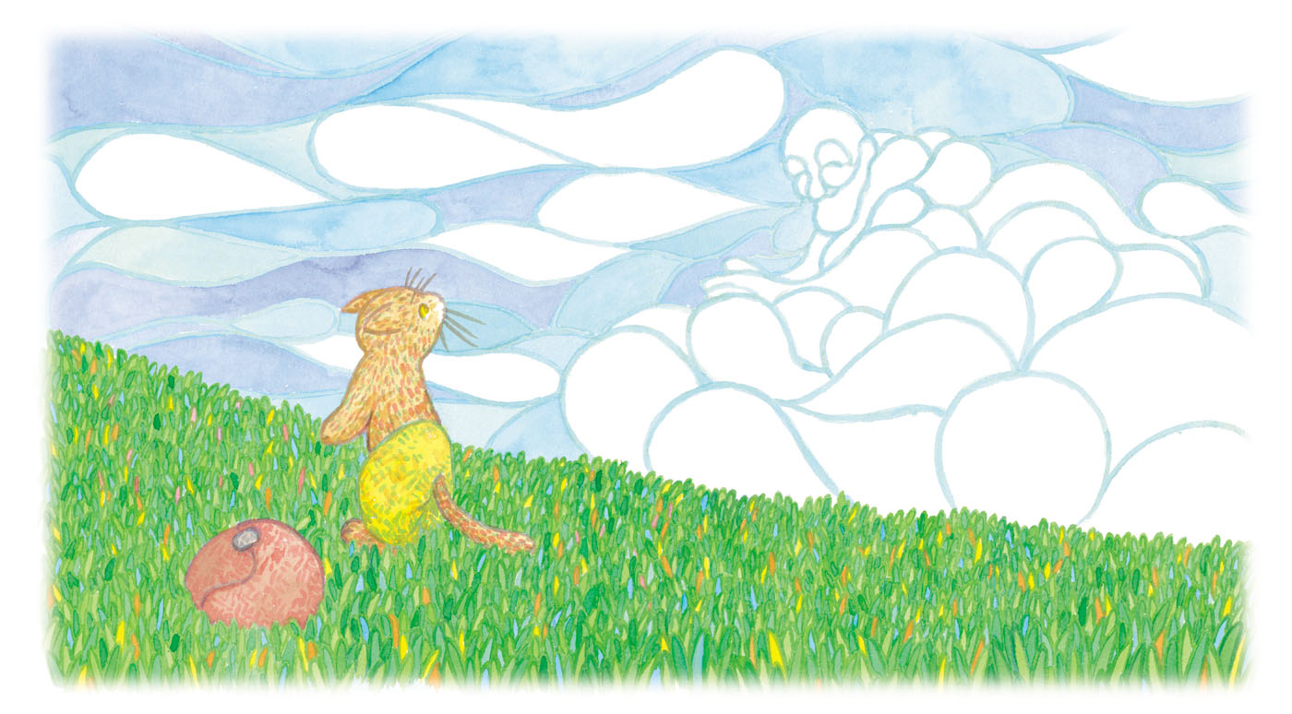
「天啊！這條魚看起來好好吃喔！」
熱心的魚店老闆幫米諾選了一條最上等、最新鮮、最大的魚。
米諾很興奮地把魚塞到背包裡，就循著來時的路，匆匆忙忙趕回去了。
雖然是同一條路，但回家比來的時候更辛苦了。再怎麼說，現在包包裡可是沉甸甸地放了一隻又大又重的魚啊。再加上魚兒傳來陣陣的香味，不停地刺激著米諾的鼻子。米諾皺了皺鼻子，咕嚕地吞了吞口水。「啊啊~~快忍不住了！好……先咬個一兩口吧！」
決定先吃一點魚的米諾，在打開包包之前，先想到的是……是不是應該先練習一下怎樣和爺爺道歉比較好。
像是……
不停地、不停地，跪拜著說：「爺爺對不起！」
這樣子好呢？
還是……
一邊玩雜耍甩瓶一邊說：「爺爺對不起！」
這樣子比較好呢？
對了！我還有偷留一手絕活啊！看我的……連續後空翻！！
那就一邊翻一邊說：「爺~~對不起！」
嗯？好像不錯耶！就這樣辦！
就在練習後空翻、準備要翻起而扭轉頭部的那瞬間，浮在天空裡的雲朵，就這樣映入米諾的雙眼。那片雲，和米凱洛斯爺爺一模一樣。
就彷彿是爺爺吃了好吃的魚之後，幸福地笑著的樣子。
米諾嘆了一口氣。
當他回過神來時，他已經跑了起來…… 米諾拼命的跑、跑回家……
結局很幽默喔！爺爺吃了魚，竟然變年輕了，米諾嚇得傻住了！

年 班 姓名：
我的愛心樹

一、小朋友，你覺得愛心樹像是小男孩的什麼人？父母？兄弟姐妹？朋友？

二、你的愛心樹有誰呢？請畫出你的愛心樹，在樹幹寫上名字，在樹枝或樹葉寫出他為你做了什麼，可以畫很多棵樹，變成樹林喔！

年 班 姓名：
米諾貓釣魚去

一、小朋友，米諾貓釣了幾公斤的魚？
1. 第一個水桶有 公斤重的魚。
2. 第二個水桶有 公斤重的魚。
3. 第三個水桶有 公斤重的魚。
4. 總共釣了 公斤重的魚。

二、米凱洛斯爺爺吃了米諾貓釣的魚後變快樂了，你也想要幫長輩做些什麼事情嗎？請畫出魚兒，在魚旁邊寫下長輩的名字，在魚肚寫上你能夠為他做的事情。

高雄市林園區金潭國小104學年度第1學期
二年級彈性學習節數(健康促進－跳繩教學)學習領域課程計畫

教材來源 |  | 自編 | 教學節數：本學期共 (6) 節
設 計 者 |  | 二年級教學團隊 | 教學者 | 二年級教學團隊
學期  學習目標 |  | 1.瞭解跳繩的要領與方法。  2.學會跳繩的動作。  3.培養愛好跳繩運動及合作的精神。
融入重大議題之能力指標 |  | 【人權教育】  1-1-2了解、遵守團體的規則，並實踐民主法治的精神。  1-2-1欣賞、包容個別差異並尊重自己與他人的權利。  【生涯發展教育】  1-2-1認識有關自我的觀念。  3-2-1覺察如何解決問題及做決定。  3-2-2培養互助合作的工作態度。
週次 | 能力指標 |  | 單元名稱 |  | 節數 | 評量方式 | 備 註
第三週  第十一週  第十八週 | 健康與體育  1-1-3瞭解個體動作能力的發展順序。  3-1-1表現簡單的全身性活動。  3-1-2利用身體動作以操作設備。  3-1-3表現出操作器材基本動作能力。  3-1-4結合一系列的基本動作，表現出簡單的動作技能。 |  | 1.一跳一迴旋  2.單腳跳  3.跑步跳  4.開叉跳  5.雙人齊跳  6.長繩齊跳 |  | 6 | 口試  實作 | ◎人權教育  1-1-2  1-2-1  ◎生涯發  1-2-1  3-2-1  3-2-2
說明：
1.「教材來源」請註明教科書版本或自編教材。
2.「備註欄」請配合各單元名稱，列出可融入教學之重大議題能力指標序號。

品德教育---合作
教學活動 | 教學時間 | 指導要點 | 教學資源 | 評量方式 | 六大議題
繪本：都是你的錯（附件）  一、引起動機  （一）教師事前找兩位志工媽媽入班  ，並在進教室時，其中一位假  裝因推擠，讓另一位沒走好跌  倒，並在學童前起小爭執，引  發學童的注意。  （二）教師介入安撫與協調後，志工  媽媽便離開。  （三）學童自由發表想法或感受。  二、發展活動  (一) 繪本閱讀：都是你的錯  1.教師逐頁展示繪本圖畫的內容，吸  引學童的欣賞。  2.教師講述繪本內容，並邀請全班一  起欣賞和閱讀。（附件2-1）  3.發表和討論：  （1）草原上動物們，正在熱烈討論  什麼？  （2）責罵中，誰最先故意挑起﹖  （3）動物們怎麼解釋，池塘沒有水  這件事？  （4）最後，當大家發現爭吵的結果  ，其實是跳蚤最先引起的，結  果…？  4.教師再引導與思考：  （1）生活中，你是否像跳蚤一樣，  當遇到事情時，會先指責別人  嗎﹖  （2）分享類似事件的處理經驗。  ※教師視學童回答，提供正向的情緒  態度。  （3）說說看：是不是每件事情的處  理、與作法，結果都相同呢﹖  (二)體驗活動：我該怎麼辦？  ※教師透過活動讓學童體驗，並學習  當別人對自己「故意」或「不小心  」時，自己是如何不舒服或生氣。  進而學習如何去釐清問題、調整情  緒、解決問題。  1.討論與發表：  （1）教師詢問學童：是否曾經因為  別人的緣故，惹得自己生氣﹖  （2）你覺得，你是一位容易原諒別  人過錯的人嗎﹖為什麼﹖  【教師透過學童分享，引導學童思考  學習控制情緒，不僅可以客觀判斷  事情，而且適時同理、原諒別人的  過錯，自己的心情也會得到改善】  （3）接著，詢問學童並思考：當自  己若是做出和別人一樣事件（  故意或不小心），而他人也產  生相同的情緒反應時（不舒服  或生氣），你的感受如何﹖如  果這時對方原諒你，你的感受  又有什麼不一樣的感覺﹖  （4）鼓勵學童說說：班級中，有哪  些同學和他人相處很融洽？（  教師邀請該為同學上台分享個  人的想法）  （5）學童自由發表：曾經體諒或同  理別人的經驗或感受。  ※分享經驗中，若受到健康或人權上  的傷害或欺負時，教師需提供求助  的管道。  2.教師告訴學童：邀請大家參與體驗  『狀況劇』的活動。  ※重點在於；讓學童感受與學習同理  心。  3.活動方式如下：  （1）請學童自由選擇4-5個人為一組。  （2）教師事前準備若干狀況題型（  含出場順序），並將其捲成一  束束，讓參與的學童隨機抽籤。  ※狀況事件題型：  ①當拖地時/水桶被打翻。  ②當拿作業本時/被撞掉在地上。  當在走廊走路時/被撞倒受傷。  當搬椅子時/撞到別人。  （3）教師請各組派一名學童參與抽  題，待確認狀況事件內容後，  各組自行討論扮演內容，及如  何以同理心或體諒的角度，來  詮釋和解決問題。  （4）學童依出場順序上台扮演，其  他組員則在台下觀察，並判斷  該組事件的解決方法與態度。  （5）以此類推。直到所有的學童，  都參與完成活動。  3.最後，教師詢問學童：哪一組的學  童表達最清楚﹖哪一組同理心或體  諒的態度最好﹖為什麼﹖  6. 學童自由發表扮演的想法，或描述  被他人原諒的感受。  三、綜合活動  1.教師歸納與說明：  （1）己所不欲，勿施於人。  （2）負面的情緒，無法客觀地看待  事情。  （3）每個人都擁有同理或體諒他人  的心，適時的原諒他人，會有  意想不到的結果。  2.教師統整：透過繪本內容，讓學童  藉此審視自己，並且學習同理或體  諒。另外，藉由生活事件的覺察，  讓學童體驗同理及體諒，但若傷及  身體或人權時，則不在此限，應主  動求助或告知師長。  -------結束------ | 10  20  20  20  10 | 教師事前請志工媽媽或家長入班協助扮演  觀察圖片內容  引導學童從實際的生活表現思考，學習如何面對問題，及看待問題的態度  教師視學童表達的內容，引導學童強化內在的同理心  狀況題目僅供參考，教師可依實 際課室狀況出題，以融合生活情境  教師要求台上扮演的學童，盡量將要表達的態度具體化  ，以利台下學童欣賞與判斷  教師再次強調  適時體諒或同理他人的感受 | 志工媽媽  繪本：都是你的錯（大穎文化）（  附件2-1）  狀況題、紙張、橡皮筋 | 觀察與反應  專心聆聽  討論發表  主動發表  參與討論  發表與討論  上台發表  參與活動  遵守規則  主動發表 | 生活領域  1-1  5-3  4-2  國語領域  3-1-1-1  3-1-1-6  3-1-1-11  3-1-1-8  國語領域  2-1-1  2-1-2-3  3-1-1-8  3-1-1-1  3-1-4-1  3-1-4-3  5-1-2-2  3-1-1-5  生活領域  4-1  綜合教育  1-1-1  3-1-1  生涯發展教育  1-1-1  1-1-2  健體領域  6-1-1  6-1-3  6-1-4  6-1-5  綜合領域  3-1-1  3-1-3  健體領域  3-1-1  3-1-4  6-1-5  6-1-4  人權教育  1-1-3  綜合領域  3-1-2  國語領域  3-1-2-3  3-1-1-10  3-1-1-8  3-1-1-4  綜合領域  3-1-1  3-1-2  1-1-1  人權教育  1-1-1  1-1-2  1-1-3

附件
(繪本：都是你的錯)
※作者：愛維林．柏西蘇－貝容 ※繪者：安東尼．吉羅貝（Antoine Guilloppe）
※翻譯：施瑞瑄 ※出版社：大穎文化
※故事介紹：
大草原上的所有動物都聚集在池塘邊，七嘴巴舌說：「池塘裡竟然沒有水了。
」「連一滴都沒有！真是太糟糕了！」跳蚤馬上跳出來大聲指著大象說是他的錯；
然後大象說是河馬、河馬說是犀牛、犀牛說是紅毛猩猩……
其實啊，這場責罵是由跳蚤故意挑起的。最後，當所有動物齊聲指責跳蚤時，
跳蚤早已經逃離現場，舒服地躺在大象的背上，對著所有動物大聲嘲笑呢！由這個
故事，我們可以發現每隻動物都有理由原諒自己、罵別人。大家都說---不能怪我！
都是你的錯！實際上要指責別人是件很容易的事，而且聯合其他動物一起指責對方
的不是，看起來好像真的就是別人的錯！可是真的是這樣子嗎？

品德教育-負責
教學節數：共1節
能力指標 | 【綜合活動】  1-1-1 描述自己以及與自己相關的人、事、物。  1-1-2 認識自己在家庭與班級中的角色。  4-1-2 整理自己的生活空間，成為安全的環境。 | 重大議題 | 【人權教育】  1-1-2
教 學 重 點
1.了解實實在在做事與敷衍做事的不同。
2.知道實實在在做事的好處。
學 習 目 標
- 能分辨實實在在做事與敷衍做法的不同。
- 能說出實實在在做事的好處。
- 能實實在在的做事。

教 學 指 導 要 點 | 教學時間 | 教學資源 | 評量  重點
【活動一】小男孩的盆栽  （一）教師講敘《森森的盆栽》故事。  《森森的盆栽》  老師發給每個人一顆種子，並且要大家好好照顧自己的小盆栽。大家一有空就忙著照顧自己的盆栽，只有森森跑出去玩，都沒有有照顧盆栽。森森的盆栽很久沒有澆水，都快枯死了，其他同學的盆栽陸續發芽，有的還長出幾片葉子了呢！  有一天，老師忽然想知道同學的盆栽種得好不好，請大家把自己的盆栽帶到教室裡，老師一看到森森那盆快枯死的盆栽，於是問他：「你有沒有天天澆水？」森森小聲的回答說：「我忘了……。」  每個人都高興的看著枝葉茂盛的盆栽，只有森森羞愧的看著自己空蕩蕩的盆子。  （二）討論：  - 你認為小男孩的表現如何？  - 如果你是老師，你會說什麼？  - 教師歸納，敷衍做事的結果。  （三）經驗分享：  - 請兒童檢視自己的座位、抽屜是乾淨或零亂？  - 如果是零亂的，你會怎麼處理？  - 利用時間，把環境處理整潔，並能繼續保持。  （四）重點歸納：鼓勵兒童做事認真負責，不敷衍了事。  【活動二】實實在在做事情  （一）教師請兒童說一說認真讀書的好處。  （二）教師請兒童檢討不實在做事的後果。  - 投機取巧、考試作弊，可能會有什麼後果？  - 說一說自己的讀書時間和方法。  （三）請兒童發表：  - 自己有什麼良好的行為？  - 目前尚有什麼不良的行為？  - 反省後，要如何改進不良的行為？  （四）重點歸納：鼓勵兒童做人做事腳踏實地，不投機取巧。  【活動三】訪問模範生  （一）拜訪學校裡或班級裡的模範生，或是曾經得過榮譽獎的同學。  （二）請他們發表自己的生活習慣或學習態度。  （三）請兒童說說自己願意向他們學習的地方。  （四）重點歸納：鼓勵兒童做事實在，並能盡力幫助別人。  【活動四】填寫學習單  （一）請同學們填寫學習單。  （二）教師針對學童的學習單內容給予意見與說明。  ～課程結束～ | 20  20  20  20 |  | 發表  觀察  發表  自我檢討  發表  觀察  教師評量

品德教育-體貼
壹、設計理念
體貼的心要從小培養，兒童才能以感恩的態度，去認識整個世界。在兒童生長的世界中，爸爸媽媽對兒童的關愛是最直接、最深刻的，因此，透過繪本故事的引導，讓兒童從觀察中體認父母生兒育女的辛勞，並思考自己能為父母做些什麼，讓兒童從活動中學會關懷，也學會付出。

貳、主要活動內涵（參考臺北市文湖國小主題活動：健康、快樂、「乖乖」）
順序 | 目標 | 能力指標 | 活動  名稱 | 教學策略 | 學習單 | 節數 | 班群 | 地點
1. | 1.能描述與分享自己的家庭生活。  2.能說出照顧自己的家庭成員。  3.能說出自己在家中可以幫忙的事情，並能主動去做。 | 【綜合】  1-1-1  1-1-2 | 貼心小寶貝 | 口頭發表  實作評量  觀察學生  學習單 | 甜蜜驚喜袋 | 2 | 全班 | 教室
一、活動名稱：貼心小寶貝
二、活動目標：
1.能描述與分享自己的家庭生活。
2.能說出照顧自己的家庭成員。
3.能說出自己在家中可以幫忙的事情，並能主動去做。
三、教學節數：1節
四、活動流程：
教學活動 | 教學活動流程 | 對應能力指標 | 教學時間 | 評量方式 | 備 註
一、  引導 | 1.教師引導：小朋友，平常在家裡有誰常常會照顧你呢？  2.教師請兒童踴躍發表。  3.教師提問：在特別的日子裡，你希望得到「驚喜」嗎？假如是你，你會給照顧你的家人什麼樣的驚喜呢？ | 1-1-2 | 3 | 口頭發表
二、  故事  分享 | 1.教師講述繪本－－《媽媽的甜蜜小麻煩》  故事大意：今天是特別的一天，因為這是屬於媽媽的日子。小豬妹妹摸下床，開始幫媽媽準備各式各樣的「驚喜」！面對小豬妹妹準備的「驚喜」，小豬媽媽都假裝不知道，只是悄悄地、微笑地收拾著小豬弄亂的東西。得意洋洋的小豬妹妹，都不知道小豬媽媽的辛苦，還真是媽媽的「甜蜜小麻煩」呢！  2.教師請兒童分享讀後心得。  3.教師依據故事內容，請兒童討論下列問題：  (1)故事中的小豬妹妹為什麼要送媽媽特別的禮物呢？  (2)假如是你，你願意花很多時間、花很多力氣去準備一份「驚喜」給愛你的家人嗎？為什麼？  (3)你覺得小豬媽媽最喜歡小豬妹妹送的哪一份禮物呢？為什麼？  (4)如果要你對家人說出「甜蜜的話」，你會想要對誰說？你會說些什麼呢？  (5)你覺得「驚喜」只能在特別的日子出現嗎？平常可不可以也隨時隨地給家人「驚喜」呢？  (6)平常你會把家裡弄得一亂七八糟嗎？你會自己收拾物品嗎？  (7)你有沒有想要幫忙家人，卻不小心弄得越來越糟的經驗？想想看，為什麼會這樣呢？  4.教師小結：其實爸爸媽媽養育我們相  當的辛苦，所以只要有我們可以做得到的事情，就要主動去幫忙。天天給家人一份愛的禮物，一定會讓家裡充滿歡樂！ | 1-1-1  1-1-2 | 22 | 觀察學生  口頭發表 | •教師準備：《媽媽的甜蜜小麻煩》繪本一本。
三、  愛的  驚喜袋 | 1.教師引導：想想看，如果要給家人愛的驚喜，你會想要做什麼呢？  (1)教師發下準備好的不透明紙袋或塑膠袋。  (2)請兒童拿出白紙寫下3~5個自己想要給家人的「驚喜」。可鼓勵兒童在紙上加以裝飾。  (3)請兒童將紙條放入驚喜袋中，並裝飾驚喜袋的外觀。  2.教師請兒童回家後，給家人抽抽驚喜袋裡的紙條，並請家長「獲得」驚喜後，於紙條上簽名。 | 1-1-1  1-1-2 | 13 | 實作評量 | •師生準備：不透明袋子、小飾品、色紙。
四、  回饋  與統整 | 1.教師發下學習單，並指導兒童如何書寫學習單，請兒童回家後完成，並於下次上課時交回。  2.教師總結：貼心的小寶貝總是會讓父母更窩心。要怎麼當一個貼心的小寶貝呢？其實方法有很多，不過除了知道以外，還要實際去做，這樣才能讓爸爸媽媽感覺到你真的很棒！是個懂事又孝順的乖小孩！ |  | 2 | 學習單

五、教學省思與建議：
1.若兒童想不出來驚喜袋的內容，可以多花一點時間讓全班同學討論後，再請兒童個別製作。驚喜袋活動也可以延伸到學校班級的日常生活中，例如：慶生會給壽星抽三個心願等。
2.參考書目：
丹‧安瑞森（民94年）。媽媽的甜蜜小麻煩。臺北市：大穎文化。
3.參考網站：
文建會兒童文化會館。http://children.cca.gov.tw/garden/animation.php?id=200505A01
（內有媽媽的甜蜜小麻煩動畫導讀及遊戲等資訊）

品德教育---樂觀
※繪本：我能做什麼 圖文/高橋宏幸 ※ 譯：文婉 ※出版社/ 台英社
※故事內容：
小象弟弟背著包包，一路走到動物村，想在那裏找到適合自己做的事，一開始時都找不到，甚至最後用「拜託」，但是所有的動物都說自己的工作不適合牠。這時，突然間有一個地方發生火災，小象弟弟馬上用「自己的長鼻子」噴水，撲滅了火災，從此就成為一位優秀的消防
隊員。
附件(名人照片)
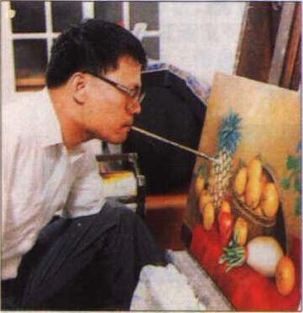 | 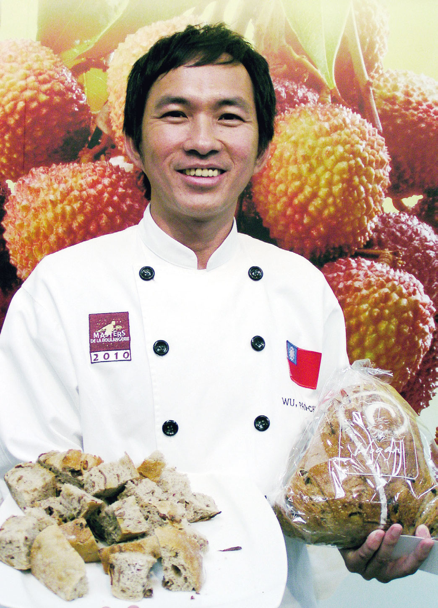 | 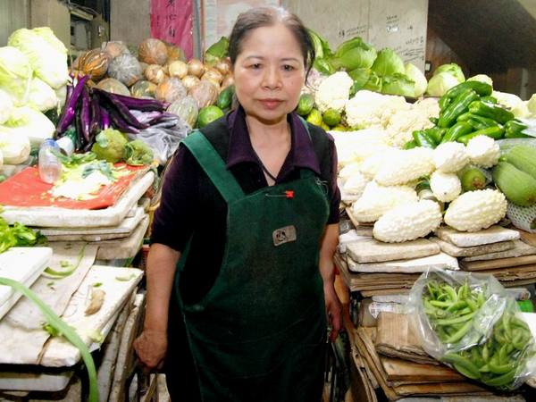
謝坤山（口足畫家） | 吳寶春（世界冠軍麵包師傅） | 陳樹菊（愛心菜販）
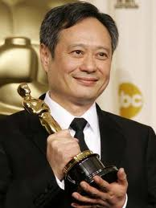 |  | 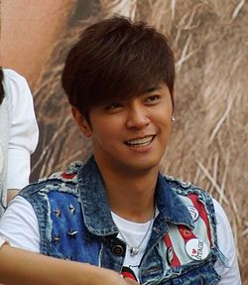
李安（導演大師） | 周杰倫（音樂人） | 羅志祥（亞洲舞王）

繪本：你很特別
※繪本資料：陸可鐸/著 ※繪圖：馬第尼斯圖 ※譯：丘慧文，郭恩惠 ※出版社：道聲
※故事內容：
這世界告訴孩子：「如果你.....聰明、美麗、有才能，你就很特別。」但是神告訴孩子：「你很特別，因為你就是很特別，不需要任何條件。」在所有信息中，只有一個會在孩子心中扎根， 而正是你所認識的每個孩子都需要知道的、一個確確實實的真理：「在神眼中，你是寶貝。」這個故事選自陸可鐸《跟我分享這些秘密》一書，充滿喜悅，全文附插圖，能幫助你一遍又一遍的用愛來述說這個真理。
有一群叫做微美克的小木頭人，每天作著同樣的事：為人貼上金星貼紙或是灰點貼紙。漂亮的、漆色好的木頭人會被貼星星；有才能的也會被貼星星。可是，那些什麼都不會做的或是褪了色的，就會被貼醜醜的灰點貼紙。胖哥就是。
你很特別閱讀學習單

………年..…….班 學生姓名：……………………………
閱讀日期：（ ）年（ ）月（ ）日
繪本名稱：
作者： |  |  | 插圖：
出版社
書中角色：
讀完這本書後，你的感覺？（在□裡打v，可以選很多個喔！）
◻很難過 ◻很害怕 ◻學會很多字 ◻學習新的知識
◻插圖漂亮 ◻故事很特別 ◻其他：
看完這本書，你喜不喜歡這本書的內容？  ◻喜歡  ◻還可以  ◻不喜歡 |  | 你會給這本書幾個：（圈起來）    
※請畫出這本書你認為最特別的部分：

